ФЕДЕРАЛЬНОЕ ГОСУДАРСТВЕННОЕ АВТОНОМНОЕ ОБРАЗОВАТЕЛЬНОЕ УЧРЕЖДЕНИЕ ВЫСШЕГО ОБРАЗОВАНИЯ «РОССИЙСКИЙ УНИВЕРСИТЕТ ТРАНСПОРТА» (РУТ (МИИТ))

Институт транспортной техники и систем управления

Кафедра «Управление и защита информации»

ОТЧЁТ О ПРАКТИЧЕСКОЙ РАБОТЕ № 2

По дисциплине «Языки программирования»

Выполнил: ст. гр. ТКИ – 141

Дьячков Денис Андреевич

Проверил: к.т.н., доц.

Васильева М. А.

Москва 2022.

Содержание.

1. Формулировка задачи

2. Блок-схема алгоритма

3. Решение задачи на языке программирования C++

4. Решение тестовых примеров

5. Решение тестовых примеров в Excel

6.Зачет задания в Github

Задание 3-1

**1.Формулировка задачи**

|  |  |
| --- | --- |
| **Вариант** | **Задача** |
| №7 $$y=\tan{x}-\frac{1}{3}\tan{x^{3}+\frac{1}{5}}\tan{x^{5}- \frac{1}{3}}$$ | x={0:08}  x=0.1 |

**2.Блок-схема алгоритма**

Блок-схемы алгоритмов функций представлены на рисунках (Рисунок 1, Рисунок 2).

x

y=get_y(x)

X,y

**Рисунок 1- блок схема функции int main()**

tan(x) - 1 / 3 * pow(tan(x), 3) + 1 / 5 * pow(tan(x), 5) - 1 / 3;

**Рисунок 2- блок схема функции isExist()**

**3.Решение задачи на языке программирования C++**

#include <iostream>

#include <iomanip>

#include <limits>

#include <cmath>

using namespace std;

/**

* \brief Существует ли функция в точке x.

* \param x аргумент функции.

* \return true, если существует.

*/

bool isExists(const double x);

/**

* \brief Расчет функции в точке x.

* \param x аргумент функции

* \return значение функции в точке x.

*/

double getY(const double x);

/**

* \brief Точка входа в программу.

* \return 0 в случае успеха

*/

int main()

{

const double xStart = 0;

const double xFinish = 0.8;

const double step = 0.05;

double x = xStart;

cout « setw(10) « " x " « " " « " y " « "\n";

while (x <= xFinish + step)

{

if (isExists(x))

{

const double y = getY(x);

cout « x « " " « y;

}

else

{

cout « x « " " « " нет решения ";

}

x += step;

}

return 0;

}

bool isExists(const double x)

{

return abs(cos(x)) > numeric_limits<double>::min() && (x > sin(x));

double getY(const double x)

{

return tan(x) - 1 / 3 * pow(tan(x), 3) + 1 / 5 * pow(tan(x), 5) - 1 / 3;

**4. Решение тестовых примеров**

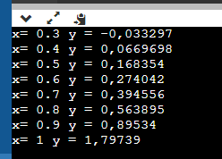

**Рисунок 3 – Решение тестового примера**

**5. Решение тестовых примеров в Excel**

**Рисунок 4- Решение в Excel**

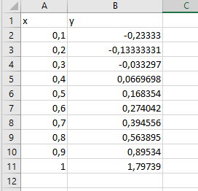

**6. Зачет задания в GitHub**



**Рисунок 5 – Зачет задания**